


《大数据技术基础》实验报告
Spark网络日志分析（验证类）

学 院____计算机学院________
专 业__计算机科学与技术____
年级班别____17级4班_________
学 号___3117004568_________
学生姓名____黄钰竣____________
指导教师_____张灵_____________

2019年 11月 日

实验目的
- 熟悉Apache Web服务器的日志文件格式；
- 熟悉在Spark中分析Web服务器日志。

二、实验原理
服务器日志分析是Spark一个理想的应用场景。日志文件通常很大，Spark能够以低成本存储这些日志，同时提供简单而高效的方式进行分析。日志分析对于改善商业运营、建立推荐系统和欺诈检测都十分有用。

1. 常见日志格式
Apache Web服务器日志的每一行格式与下面的例子类似。
127.0.0.1 - - [01/Aug/1995:00:00:01 -0400] "GET /images/launch-logo.gif HTTP/1.0" 200 1839
其中各部分的定义描述如下。
- 127.0.0.1，请求服务的客户端IP地址；
- -，远程机器的用户身份，“-”表示信息无法获取；
- -，本地登录的用户身份，“-”表示信息无法获取；
- [01/Aug/1995:00:00:01 -0400]，服务器处理完请求的时间，其格式为“[日/月/年:时:分:秒 时区]”；
- "GET /images/launch-logo.gif HTTP/1.0"，请求字符串的第一行，包含了请求方法（Get、Post等等）、资源标识符和客户端协议版本；
- 200， 服务器发送给客户端的状态代码，包括响应成功（代码以2开头）、跳转（代码以3开头）、客户端错误（代码以4开头）或服务器错误（代码以5开头）；
- 1839，返回客户端的内容大小。

2. 所涉及变换函数和动作函数
本实验涉及到的几个新的动作函数有以下这些。
- 函数min()，返回RDD中的最小元素；
- 函数max()，返回RDD中的最大元素。

3. 实验数据
本实验使用的数据集是美国国家航天局（NASA）位于美国佛罗里达数据中心的Web服务器日志，截取了大约100万条记录。数据集已经存放在HDFS上，路径为“/data/12/3/”。

三、实验过程记录

1. 定义函数解析日志行
首先载入所需的类库。再定义一个月份名称与数字的字典以及日志行的正则表达式。然后定义函数parse_apache_time()，将日志行中的日期字符串转换为Python的datetime对象。最后定义函数parseApacheLogLine()，调用正则表达式匹配函数search()解析出日志行的9个字段，如果日志行能够成功匹配正则表达式则返回包含Row对象和1的二元列表，否则则返回包含原始日志行字符串和0的二元列表。所有的“-”都会被替换成0。
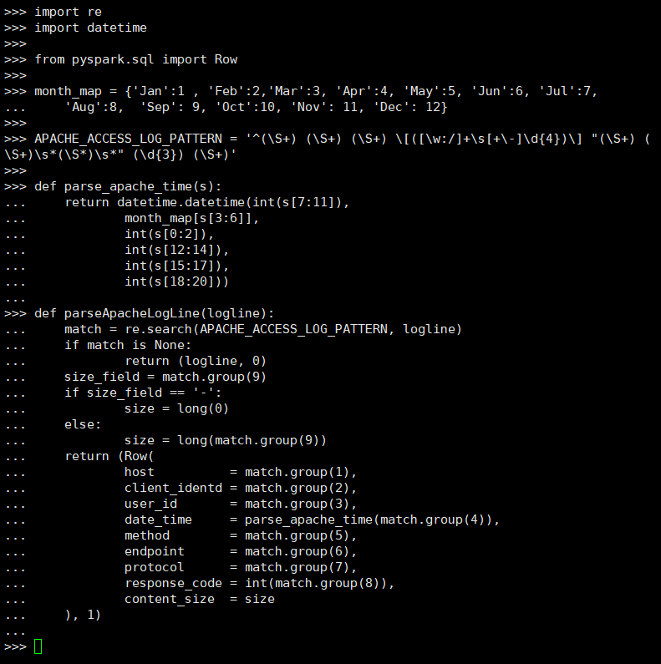

2. 创建初始日志RDD
日志文件已经存放在HDFS上，路径为“/data/12/3/apache.access.log.PROJECT”。我们将整个创建RDD的过程封装在了函数parseLogs()中。首先调用函数sc.textfile(logFile)将文件的每一行转换为RDD中的一个元素，紧接着调用函数map(parseApacheLogLine)将解析函数应用于RDD中的每一个元素（即每一行日志），将其转换为包含Row对象的二元列表，并将该RDD缓存在内存中。最后分别生成解析成功和失败的记录，并输出其个数。最终输出的结果中，可以看出所有的日志行都已被成功解析。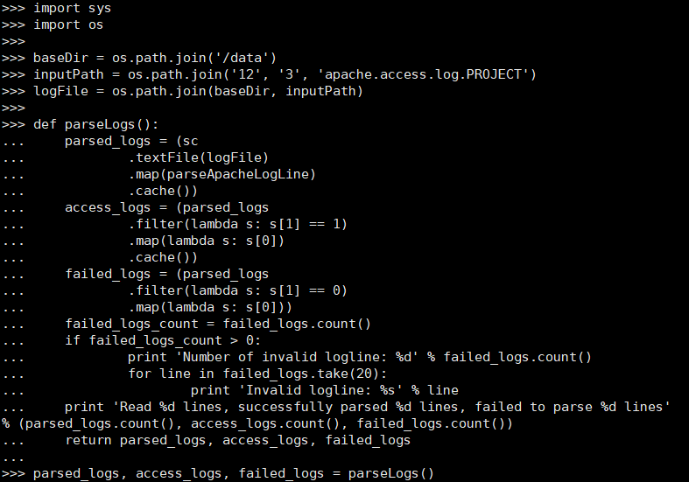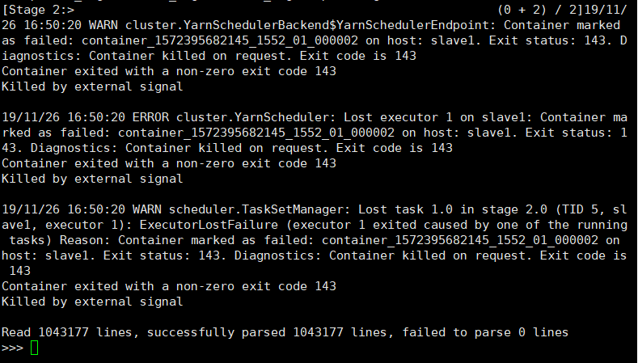

3. 统计内容大小
统计Web服务器返回的内容大小，即字段content_size，包括其平均值、最小值和最大值。首先调用变换函数map()并传入一个只取出字段content_size的匿名函数创建一个新的RDD。再调用动作函数reduce()和count()求出内容大小的总和以及个数，其比值即内容大小的平均值。最后调用动作函数min()和max()得到内容大小的最小值和最大值。
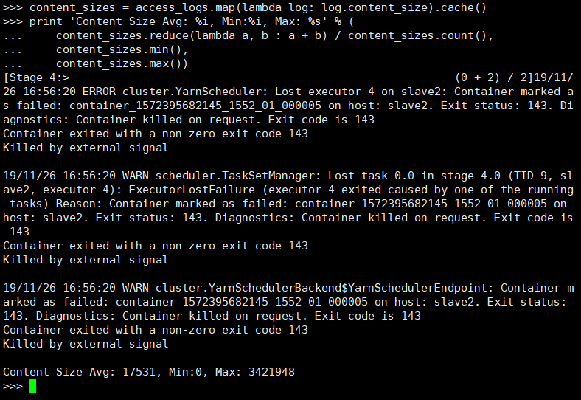

4. 统计状态代码
统计不同的状态代码出现的次数。与上一步类似，首先调用变换函数map()取出字段response_code，不同的是，这里取出的是一个二元列表，即字段response_code和1
，使得之后能够计数。再调用变换函数reduceByKey()按照不同的状态代码统计出现次数，并调用函数cache()在内存中缓存。最后调用动作函数take()输出成列表。
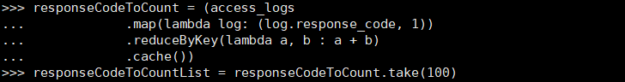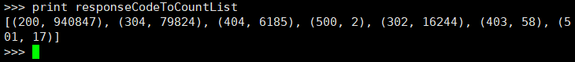

5. 查看频繁访问的客户端主机
这一步需要查看频繁访问（大于10次）的客户端主机。与上一步类似，首先调用变换函数map()取出包含字段host和1的二元列表。再调用变换函数reduceByKey()按照不同的主机地址统计出现次数。然后调用变换函数filter()取出出现次数大于10的主机地址。最后调用动作函数take()输出成列表。
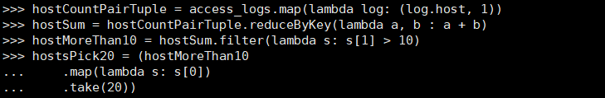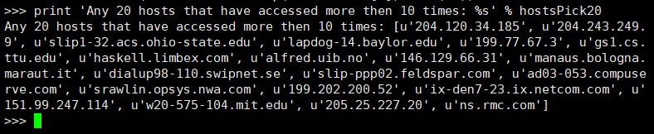

6. 查看被访问最多的资源标识符
查看被访问最多的资源标识符。与上一步类似，首先调用变换函数map()取出包含字段endpoint和1的二元组。再调用变换函数reduceByKey()按照不同的资源标识符统计出现次数。最后调用动作函数takeOrdered()取出前10被访问最多的资源标识符。
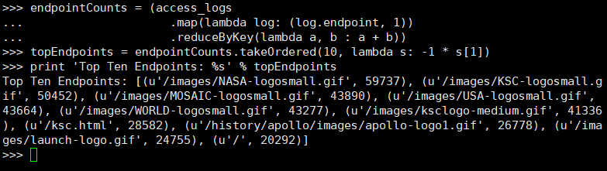

7. （练习）查看出现错误最多的资源标识符
查看前10个出现错误（即状态代码不是200）最多的资源标识符（即字段endpoint），最终的返回结果是按访问次数倒序排列的前10个标识符及其相应的访问次数。
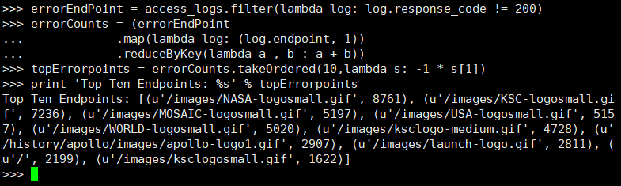

8. （练习）统计独立主机数
统计独立主机地址（字段host）数。
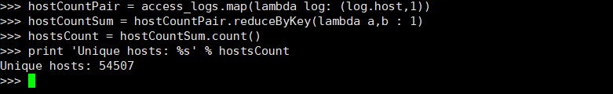

[附录：输入代码清单]

1. 定义函数解析日志行
import re
import datetime

from pyspark.sql import Row

month_map = {'Jan': 1, 'Feb': 2, 'Mar':3, 'Apr':4, 'May':5, 'Jun':6, 'Jul':7,
'Aug':8, 'Sep': 9, 'Oct':10, 'Nov': 11, 'Dec': 12}
APACHE_ACCESS_LOG_PATTERN = '^(\S+) (\S+) (\S+) \[([\w:/]+\s[+\-]\d{4})\] "(\S+) (\S+)\s*(\S*)\s*" (\d{3}) (\S+)'

def parse_apache_time(s):
return datetime.datetime(int(s[7:11]),
month_map[s[3:6]],
int(s[0:2]),
int(s[12:14]),
int(s[15:17]),
int(s[18:20]))

def parseApacheLogLine(logline):
match = re.search(APACHE_ACCESS_LOG_PATTERN, logline)
if match is None:
return (logline, 0)
size_field = match.group(9)
if size_field == '-':
size = long(0)
else:
size = long(match.group(9))
return (Row(
host = match.group(1),
client_identd = match.group(2),
user_id = match.group(3),
date_time = parse_apache_time(match.group(4)),
method = match.group(5),
endpoint = match.group(6),
protocol = match.group(7),
response_code = int(match.group(8)),
content_size = size
), 1)

2. 创建初始日志RDD
import sys
import os

baseDir = os.path.join('/data')
inputPath = os.path.join('12', '3', 'apache.access.log.PROJECT')
logFile = os.path.join(baseDir, inputPath)

def parseLogs():
parsed_logs = (sc
.textFile(logFile)
.map(parseApacheLogLine)
.cache())
access_logs = (parsed_logs
.filter(lambda s: s[1] == 1)
.map(lambda s: s[0])
.cache())
failed_logs = (parsed_logs
.filter(lambda s: s[1] == 0)
.map(lambda s: s[0]))
failed_logs_count = failed_logs.count()
if failed_logs_count > 0:
print 'Number of invalid logline: %d' % failed_logs.count()
for line in failed_logs.take(20):
print 'Invalid logline: %s' % line
print 'Read %d lines, successfully parsed %d lines, failed to parse %d lines' % (parsed_logs.count(), access_logs.count(), failed_logs.count())
return parsed_logs, access_logs, failed_logs

parsed_logs, access_logs, failed_logs = parseLogs()

3. 统计内容大小
content_sizes = access_logs.map(lambda log: log.content_size).cache()
print 'Content Size Avg: %i, Min: %i, Max: %s' % (
content_sizes.reduce(lambda a, b : a + b) / content_sizes.count(),
content_sizes.min(),
content_sizes.max())

4. 统计状态代码
responseCodeToCount = (access_logs
.map(lambda log: (log.response_code, 1))
.reduceByKey(lambda a, b : a + b)
.cache())
responseCodeToCountList = responseCodeToCount.take(100)

5. 查看频繁访问的客户端主机
hostCountPairTuple = access_logs.map(lambda log: (log.host, 1))
hostSum = hostCountPairTuple.reduceByKey(lambda a, b : a + b)
hostMoreThan10 = hostSum.filter(lambda s: s[1] > 10)
hostsPick20 = (hostMoreThan10
.map(lambda s: s[0])
.take(20))
print 'Any 20 hosts that have accessed more then 10 times: %s' % hostsPick20

6. 查看被访问最多的资源标识符
endpointCounts = (access_logs
.map(lambda log: (log.endpoint, 1))
.reduceByKey(lambda a, b : a + b))
topEndpoints = endpointCounts.takeOrdered(10, lambda s: -1 * s[1])
print 'Top Ten Endpoints: %s' % topEndpoints

7. （练习）查看出现错误最多的资源标识符
errorEndPoint = access_log.filter(lambda log : log.response_code != 200)
errorCounts = (errorEndPoint
.map(lambda log : (log.endpoint, 1))
.reduceByKey(lambda a, b : a + b))
topErrorpoints = errorCounts.takeOrdered(10, lambda s : -1 * s[1])
print ‘Top Ten Endpoints : %s’ % topErrorpoints

8. （练习）统计独立主机数
hostCountPair = access_log.map(lambda log: (log.host,1))
hostCountSum = hostCountPair.reduceByKey(lambda a,b: 1)
hostsCount = hostCountSum.count()
print ‘Unique hosts : %s’% hostsCount

四、实验设计分析
本次为验证类实验项目，本节不用写

五、实验分析（或实验小结）
在本次实验过程中，遇到的问题主要还是在执行动作函数命令时，系统卡住/运行时间较长甚至一直停滞，在多次重复实验后我发现有可能时太多人同时操作，导致系统处理较慢。只需要在人少的时间段执行就能够顺利执行完成。
练习7“查看出现错误最多的资源标识符”问题的解决思路比较简单，它与上一个实验“Spark词频统计”中“统计t开头数量最多的前15个单词单词”的思路相似，只需要在本实验“6.查看被访问最多的资源标识符”的代码上加入一个筛选变换（使用fileter()函数），筛选出错误的返回码记录即可。
练习8“统计独立主机数”的实现，可以在“5.查看频繁访问的客户端主机”部分代码的基础上，不使用筛选变换，最后的动作函数由take()改为count()用以统计主机的键数目，即独立主机地址即可。需要指出的是，这个过程中在进行reduce操作的过程中，不需要像“5.查看频繁访问的客户端主机”中对相同键进行“归并”并“累加”处理，只需要“归并”操作来去除冗余项。

